Úlohy pre 2.roč.
1. Čarodejník Matematikus
Ahoj, ja som čarodejník Matematikus, chodím po svete a hľadám šikovné deti. Bol som u vašej pani učiteľky a mala 3 pomaranče. Rozrezala ich na polovice. Koľko kúskov pomarančov mala pani učiteľka? Pani učiteľka mala ..... kúskov pomarančov.
2. Oslava narodenín
Janka si na oslavu narodenín pozvala 3 najlepšie kamarátky –Zuzku, Martinku a Danku. Na prípitok si dali džús a navzájom si štrngli každá s každou. Koľko bolo štrngnutí? Štrngnutí bolo ......
3. Počet detí
Rodičia mali tri dcéry. Každá z nich mala jedného brata. Koľko detí mali rodičia? Rodičia mali ..... deti.
4. Cestičky
Nájdi cestičku a vyrieš príklady.
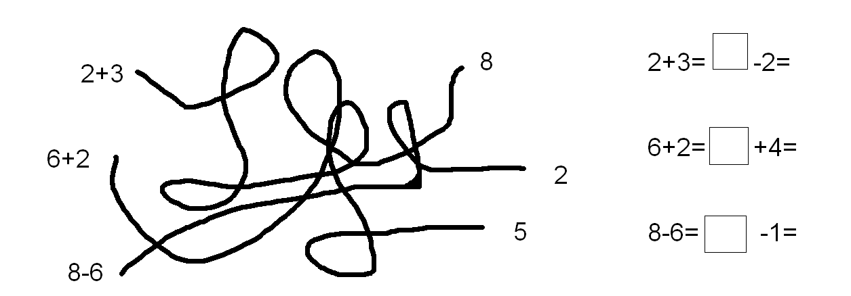
--------------------------------------------------------------------------------------------------------------------------------------
Úlohy pre 3.roč.
1. Na farme
Farmár choval prasiatka a moriaky. Počas kŕmenia si raz všimol, že spolu majú 24 nôh a 12 krídel. Koľko mal farmár prasiatok a koľko moriakov? Farmár mal ____ prasiatka a _____ moriakov.
2. Farebné vrcholy
Janko si vystrúhal z dreva kváder a vrcholy kvádra zafarbil červenou a zelenou farbou. Vrcholy zafarbil tak, že žiadne dva vrcholy spojené hranou nemajú rovnakú farbu. Zisti akú farbu má vrchol označený na obrázku otáznikom. Vrchol označený na obrázku otáznikom má ... farbu.
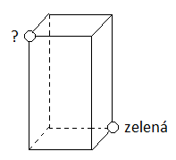
3. Štyria spolužiaci
Pred školou na tráve sedia štyria tretiaci Alex, Tibor, Roman a Rasťo. Tibor sedí v strede medzi Alexom a Romanom. Vzdialenosť medzi Alexom a Tiborom je rovnaká ako vzdialenosť medzi Romanom a Rasťom. Tibor sedí šesť metrov od Rasťa. Ako ďaleko od Rasťa sedí Alex?
Alex sedí od Rasťa vo vzdialenosti ... metrov.
4. Pomiešané ponožky
Jurko je veľký neporiadnik. V zásuvke má rozhádzaných 6 modrých a 6 zelených ponožiek. Raz sa obliekal, keď ešte bola tma. Koľko ponožiek musí po tme vytiahnuť, aby mal istotu, že tam budú dve rovnakej farby?
Musí vytiahnuť ... ponožky.
Úlohy pre 4.roč.

1. Šperky zo zlata
Zlato je taký vzácny kov, že v zlatníckych dielňach ho starostlivo zmetajú zo stolov i z podlahy. V jednej takejto zlatníckej dielni vyrobili z každého dodaného odliatku jeden šperk. Po každých desiatich vyrobených šperkoch ostal prach na jeden nový šperk. Koľko šperkov vyrobili zo 100 odliatkov?
Zo 100 odliatkov vyrobili ....... šperkov.
2. Aničkin hlavolam
Anička dostala na narodeniny hlavolam, ktorý sa skladal z 5 dielikov:
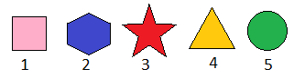
Aničkinou úlohou bolo poukladať jednotlivé dieliky podľa týchto pravidiel: Vedľa šesťuholníka sa nenachádza hviezda ani kruh. Trojuholník nikdy nesusedí s hviezdou ani s kruhom. Vedľa štvorca nie je kruh ani šesťuholník. Trojuholník je napravo od štvorca. Pomôžte Aničke.
V strede sa nachádza ..................
3. Preteky v behu
V škole sa uskutočnili preteky v behu na 100 metrov. Do finále postúpili Peter, Ján, Andrej, Radko a Miro. Peter dobehol buď druhý, tretí alebo štvrtý. Ján nebol víťazom. Andrej dobehol o jedno miesto za Jánom. Radko neskončil na druhom mieste. Miro bol o dve miesta za Radkom. Kto skončil v pretekoch na druhom mieste?
Na druhom mieste v pretekoch skončil ..........
4. Kristínkin hlavolam
Kristínka mala rada hlavolamy, preto jej dedko jeden vyrobil. Skladal sa z čudného telesa, do ktorého vrcholov sa dali vkladať guľôčky. Guľôčky dedko zafarbil bielou, červenou alebo zelenou farbou. Kristínka mala poukladať guľôčky tak, že v žiadnych dvoch vrcholoch spojených hranou nemôžu byť guľôčky rovnakej farby. Koľko zelených guľôčok potrebovala, ak prvú vložila červenú guľku?
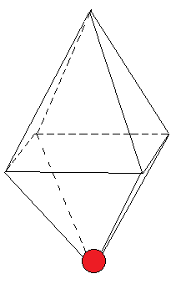
Kristínka potrebovala ............ zelených guľôčok.
Úlohy pre 5.roč.
1. Drevená kocka
Soňa má drevenú kocku, ktorej strana meria 3 dm. Kocku namaľovala na modro. Chcela ju rozdeliť na menšie kocky. Koľko rezov potrebovala Soňa, aby kocku rozdelila na kocky so stranami 1 dm? Koľko kociek dostane? Koľko kociek bude mať zafarbené 4 steny, koľko 3 steny, koľko 2 steny a koľko 1 stenu? Koľko kociek bude nezafarbených?
Soňa potrebovala ....... rezov. Dostane ...... kociek. 4 zafarbené steny bude mať ...... kociek, 3 zafarbené steny ...... kociek, 2 zafarbené steny ...... kociek a 1 zafarbenú stenu ....... kociek. Nezafarbených kociek bude ......
2.Počasie
Žiaci piatej triedy denne sledovali počasie v priebehu dvoch týždňov a zaznamenali tieto údaje:
zamračené: 5 dní
zamračené a dážď: 3 dni
dážď: 4 dni
Koľko dní bolo jasné počasie, to znamená nezamračené a bez dažďa?
Jasné počasie bolo ......... dní.
3. Oplotenie záhrady
Záhradkár Fero si chcel na záhrade postaviť chatku a potom záhradu oplotiť. Chcel ušetriť a tak chcel chatku umiestniť tak, aby plot bol čo najkratší. Na ktorom plániku je plot najkratší?
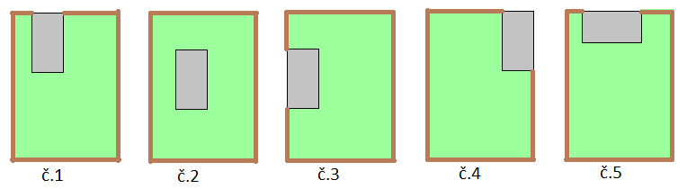
Plot je najkratší na plániku č. ......
4. Ostrov pokladov
Pirát Čierna brada zakopal na jednom ostrove poklad. Aby nezabudol, kde ho zakopal, nakreslil si mapku. Keďže chcel zmiasť svojich nepriateľov, napísal na mapu iba jeden nepravdivý výrok. Na ktorom ostrove zakopal poklad?
Pirát Čierna brada zakopal poklad na ostrove ...................... farby.
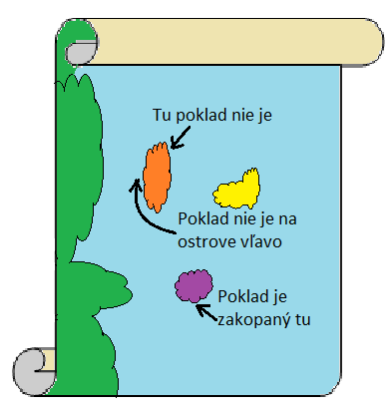
Úlohy pre 6.roč.
1. Výmenný obchod
Dve kamarátky Janka a Danka sa hrali na výmenný obchod. Vymieňali si medzi sebou jablká, hrušky a pomaranče. Dohodli sa, že za 20 jabĺk budú tri pomaranče a za tri hrušky budú štyri jablká. Janka si chcela vymeniť hrušky za jeden pomaranč. Pomôžte Janke zistiť, koľko hrušiek potrebovala na výmenu za jeden pomaranč?
Janka na výmenu za jeden pomaranč potrebovala ............ hrušiek.

2. Mestečko Mostovo a jeho mosty.
V mestečku Mostovo je veľmi veľa mostov. Prepravca potrebuje previezť náklad zo severozápadu(SZ) na juhovýchod (JV). Aký najťažší náklad môže previezť? Koľko je takých ciest ? Na plániku je vyznačená nosnosť mostov v tonách.
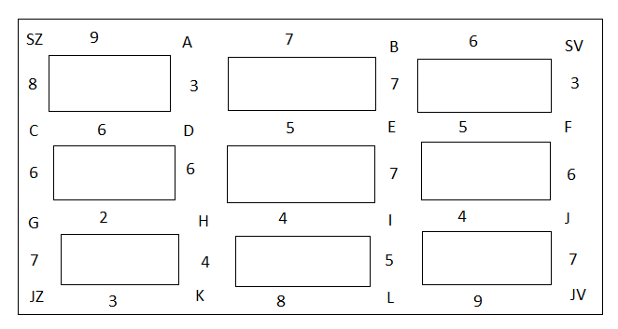
Najťažší náklad má ....... t. Počet ciest je ....... Cesta vedie ...................................................................

3. Známky z matematiky
Tóno sa doma nikdy nepriznal, že dostal v škole päťku. Vždy povedal, že dostal štvorku. Keď sa blížilo koncoročné vysvedčenie, otec sa ho spýtal, aké má doteraz známky z matematiky. Tóno odpovedal: "Mám dve jednotky, dve dvojky, sedem trojok a štyri štvorky. Priemer mi vychádza čistá známka." Viete pomôcť otcovi zistiť, koľko pätiek dostal Tóno z matematiky?
Tóno má z matematiky .......... pätiek.
4. Farebná kocka
Jedna kocka je zobrazená zo štyroch rôznych pohľadov. Zistite, akej farby je stena, ktorá na poslednom obrázku leží presne oproti ružovej?
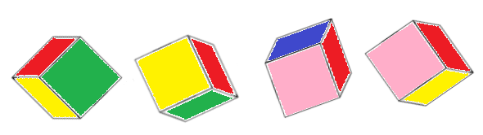
Oproti ružovej stene leží ...................... stena.

Úlohy pre 7.roč.

1. Nešikovní poľovníci
Traja poľovníci boli na poľovačke. Keď sa brodili cez malú riečku, dvom poľovníkom sa namočili náboje. Časť z nich nemohli použiť. Keďže boli priatelia, rozdelili si nepoškodené náboje rovnakým dielom. Keď každý poľovník vystrelil štyri razy, mali spolu toľko nábojov, koľko mal každý z nich po rozdelení. Koľko bolo dobrých nábojov pri rozdeľovaní?
Pri rozdeľovaní bolo ................. dobrých nábojov.

2. Dve kamarátky
Dve kamarátky Táňa a Svetlana bývali na rovnakej ulici. Spolužiak Ferko ich navštíviť. Nevedel čísla domov, len že číslo Táninho domu je presne v strede medzi číslo Svetlaninho domu a číslom 20. A číslo domu Svetlany je v strede medzi číslom Táninho domu a číslom 32. Aké číslo domu má Táňa a aké Svetlana?
Táňa býva v dome č. ......... a Svetlana v dome č. ..............

3. Pretekár Jožko
Jožko preteká za školu v behu na krátke trate. V poslednom čase sa zúčastnil desiatich pretekov. Ani v jednom neskončil horšie ako tretí. Dosiahol dvakrát väčší počet druhých miest ako prvých. Ak by sa umiestnenie hodnotilo známkami 1, 2 3 (1 za prvé miesto, 2 za druhé, 3 za tretie miesto), mal by priemer 2,2. Aké umiestnenie dosiahol Jožko na pretekoch?
Jožko získal .........-krát prvé miesto, ........-krát druhé miesto a .......-krát tretie miesto.

4. Kráľ a elektrické vedenie
Bol raz jeden kráľ a ten mal 5 hradov. Keďže bol moderný dal si postaviť malú elektráreň. Chcel na ňu napojiť všetkých päť hradov. Ale keďže bol aj šetrný, tak elektrické vedenie malo byť najlacnejšie, teda aj najkratšie. Pomôžte kráľovi nájsť riešenie. Na obrázku sú nakreslené jednotlivé hrady a dĺžky elektrických vedení sú uvedené v kilometroch. Riešenie vyznač aj na obrázku.
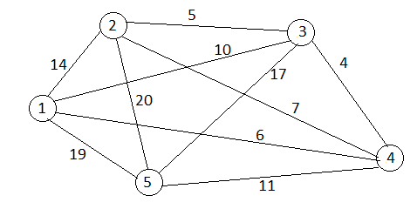
Najmenšia dĺžka vedenia je ........ km.

Úlohy pre 8. a 9.roč.
1. Sedačková lanovka
Dominik bol s rodičmi na výlete. Chceli sa odviezť lanovkou na Chopok. Keďže pred lanovkou bol dlhý rad, Dominik si krátil čas pozorovaním sedačkovej lanovky. Vyhliadol si jednu sedačku a chcel zistiť, za ako dlho urobí celý okruh, teda zo spodnej stanice späť do spodnej stanice. Keď bola jeho vyhliadnutá sedačka v spodnej stanici, zapol stopky. Najprv spodnou stanicou jedna sedačka prechádzala každých 8 sekúnd. No po 3 minútach a 28 sekundách lanovku pustili rýchlejšie a teraz spodnou stanicou prechádzali sedačky každých 5 sekúnd. Keď sa Dominikova sedačka vrátila do spodnej stanice, vypol stopky. Ukazovali 11 minút a 13 sekúnd. Koľko sedačiek mala lanovka na Chopok?
Lanovka na Chopok mala ............. sedačiek.

2. Elektrické vedenie
Kedysi dávno pradávno, keď elektrina ešte nebola všade, postavili malú elektráreň. Chceli na ňu napojiť deväť okolitých dedín. Elektrické vedenie malo byť najlacnejšie, teda aj najkratšie a museli byť prepojené všetky dediny. Pomôžte obyvateľom dedín nájsť riešenie. Na obrázku sú nakreslené jednotlivé dediny a dĺžky elektrických vedení sú uvedené v kilometroch. Riešenie vyznač na obrázku.
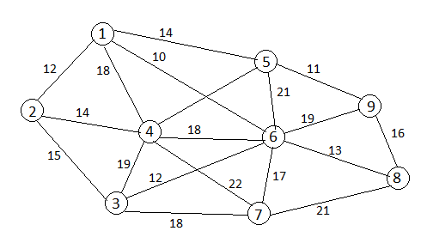
Najmenšia dĺžka vedenia je ............... km.

3. Cesta do školy
Bonifác každé ráno prekonáva pomerne dlhú cestu do školy. V štvrtine cesty od domu do školy je kostol, na ktorom sú hodiny. V tretine celej cesty je železničná stanica. Keď prechádza popri kostole, je na hodinách obyčajne 7 h 17 min. A keď prichádza k stanici, hodiny ukazujú o 10 minút pol ôsmej. Kedy odchádza Bonifác z domu a kedy prichádza do školy?
Bonifác odchádza z domu o ...... h ...... min. a do školy prichádza o ...... h ...... min.
Do taktického trojuholníka zapíš číslo, ktoré vyjadruje minúty príchodu do školy.

4. Miškove mačatá
Miško je veľký chovateľ mačiat. Raz sa ho kamaráti pýtali, koľko mačiat má teraz doma. "Nie veľa", odpovedal. "Tri štvrtiny z ich počtu a tri štvrtiny z jedného mačaťa." Kamaráti si mysleli, že žartuje. Pomôžte im určiť počet Miškových mačiatok.
Miško má ....... mačiatok

